- 变量的命名规则有哪些?举例说明
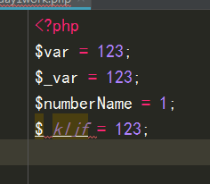
Php变量必须以美元符号开头
变量名称必须以字母或下划线开头，可以包含字母数字及下划线
变量名称禁止包含空格，斜线，反斜线等特殊符号
一般采用小驼峰的命名法
变量名称必须有含义，不能使用关键字
Php是一门弱类型的语言，变量的数据类型不需要声明
变量名区分大小写
- 变量的数据类型有哪些?
- 字符串型（string）
- 整型（integer）
- 浮点型(float)
- 布尔型(boolean)
- 数组型(array)
- 对象(object)
- 资源(resource)
- 空(null)
- Mixed
- Number
- callback
- 字符串型数据的定义方式有哪三种?举例说明它们的区别是什么
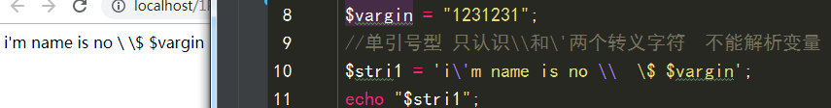
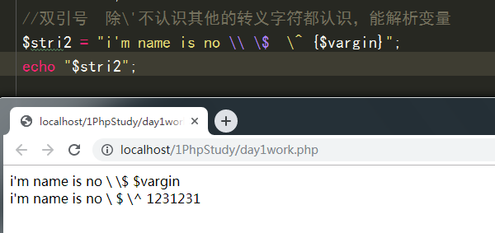
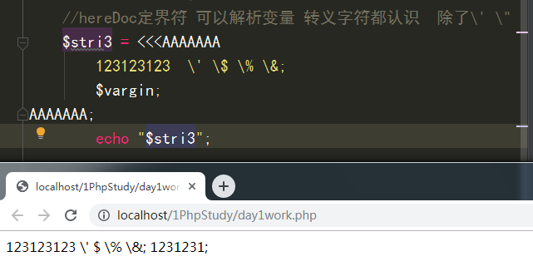
- 举例说明字符串型 、数字类型以及布尔型的自动转换规则是什么
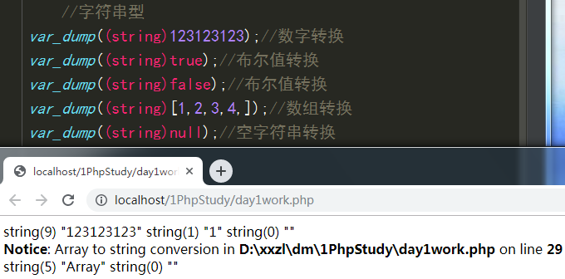
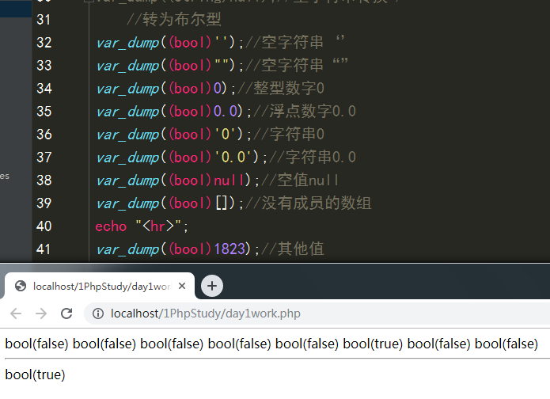
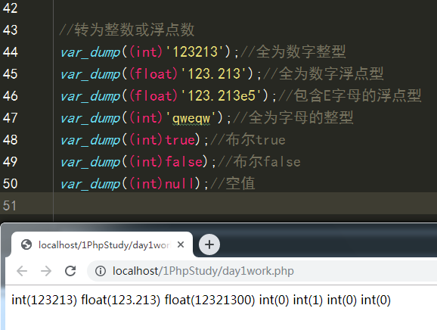
- 举例说明临时转换和永久转换的区别
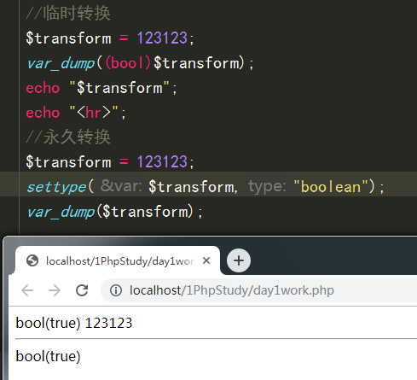

- 举例说明isset()、is_null()、empty()函数之间的区别
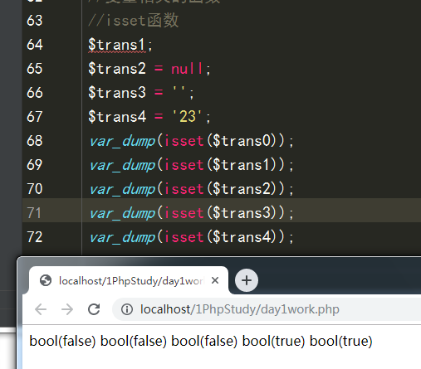
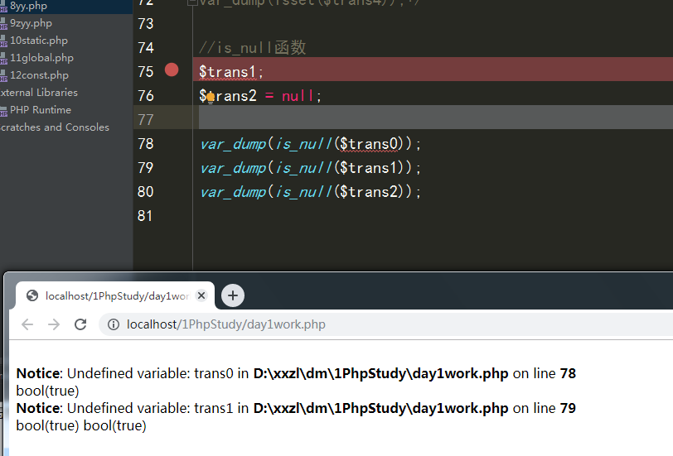
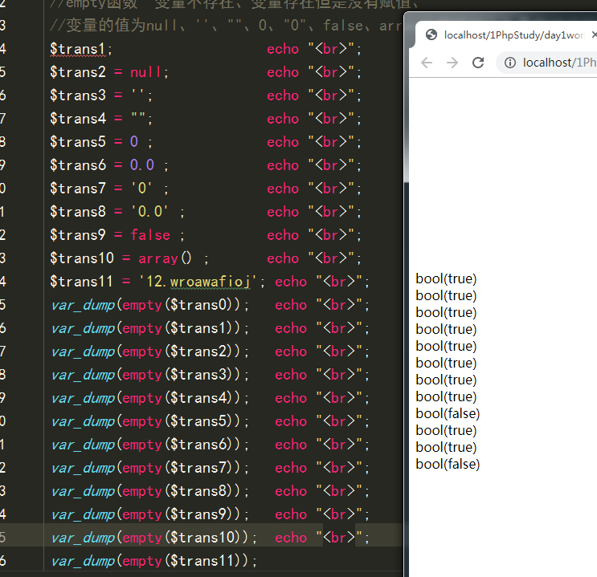

- 举例说明可变变量的使用
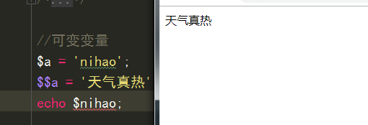
- 举例说明引用变量的使用
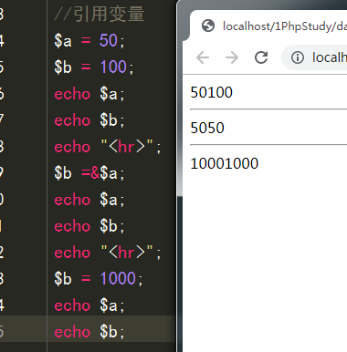
- 举例说明全局变量和局部变量的使用
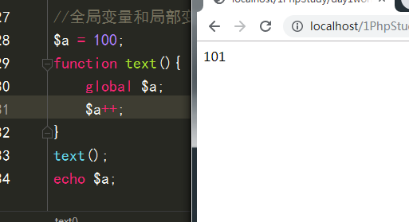
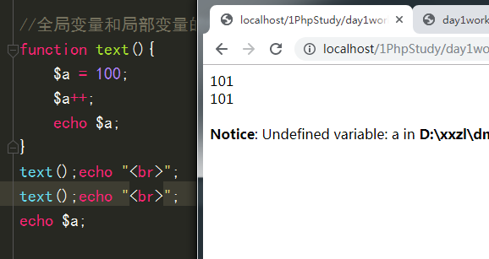
- 举例说明静态变量的作用
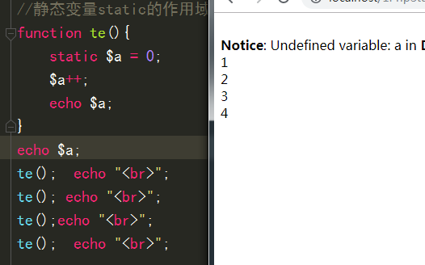
- 举例说明如何定义一个常量，以及常量和变量的区别
